

**A11.SC.4612 & Proyek Perangkat Lunak**

**Software Design Document**

**DINUS Forum**

**Versi 0.1.1**

**Dibuat oleh:**

**Kelompok Tegal Semarang**

**A11.2017.10088 – Jessica Mariel L – Android Developer**

**A11.2017.10059 – Osvaldo Rayana – Web Developer**

**A11.2017.10116 – Daniel – Web Developer**

**A11.2017.10117 – Geraldo Lazarus – Android Developer**

**Teknik Informatika - S1**

**Fakultas Ilmu Komputer**

**Universitas Dian Nuswantoro**

**Daftar Isi**

1. Introduction 3

a. Title of Project 3

b. Target Audience 3

c. Team Member & Roles 3

d. Version Control History 3

e. Purpose & Scope 3

f. Reference Materials 4

g. System Overview 5

2. Detailed Description 6

a. Use Case Diagram 6

b. Complete Package Diagram 7

c. Per-module Detailed Description 7

i. Modul A 7

ii. Modul B 8

iii. Modul C 10

iv. Modul D 12

v. Modul E 14

vi. Modul F 16

vii. Modul G 17

viii. Modul H 17

ix. Modul I 19

3. Data Design 21

a. ERD (Entity Relationship Diagram) 21

b. Detailed Tables 22

4. User Interface Design 26

5. Team Progress 37

a. Gantt Chart 37

b. Version Control 38

c. Team Management 39

# 1. Introduction

## a. Title of Project

DINUS Forum

## b. Target Audience

Yang akan menjadi pengguna DINUS Forum adalah end user yang merupakan mahasiswa UDINUS, serta operator yang merupakan developer dari DINUS Forum.

## c. Team Member & Roles

Jessica Mariel : Android Developer

Geraldo Lazarus : Android Developer

Daniel : Web Developer

Osvaldo Rayana : Web Developer

## d. Version Control History

|  |  |  |
| --- | --- | --- |
| Versi | Deskripsi | Tanggal |
| 0.1.1 | Inisial sistem yang dikembangkan. Belum terdapat pembaharuan. | 5 April 2020 |
|  |  |  |

## e. Purpose & Scope

Permasalahan yang diangkat dalam pembuatan sistem ini adalah belum adanya aplikasi forum berbasis web maupun mobile yang dapat menjadi media para mahasiswa UDINUS saling bertukar informasi dan berkomunikasi.

Tujuan dari pembuatan sistem ini adalah untuk membuat aplikasi forum berbasis web dan mobile yang dapat membantu mahasiswa berkomunikasi kapanpun dan dimanapun.

Agar pembahasan tidak menyebar luas, sistem ini hanya mencakupi:

1. Sistem ini hanya digunakan oleh mahasiswa UDINUS.
2. Tools yang digunakan untuk membuat sistem ini adalah Android Studio, Visual Code, dan PHP My Admin.
3. Sistem ini hanya dapat dijalankan di platform Android serta Browser Firefox dan Chrome.

Adapun beberapa manfaat dari sistem ini adalah:

* 1. Bagi mahasiswa.

Untuk membantu mahasiswa saling bertukar informasi dengan mudah dengan aplikasi yang modern, serta menambah relasi dari komunitas.

* 1. Bagi dosen.

Untuk memantau perkembangan mahasiswa di tiap komunitas.

## f. Reference Materials

[1] P. T. Indosat and M. Media, “Analisis dan implementasi aplikasi,” pp. 1–9, 2010.

[2] R. Faticha and A. Aziza, “Digitalisasi Forum Diskusi She Creates Indonesia Sebagai Sumber Media Informasi Wanita,” vol. 1, no. 2, pp. 87–94, 2019.

[3] A. D. Indriyanti and R. Pratama, “Perancangan Dan Pembuatan Forum Makanan Berbasis Web,” *J. Manaj. Inform.*, vol. 04, pp. 76–81, 2015.

[4] B. Sinaga, “Perancangan Dan Pembuatan Sistem Informasi Forum Diskusi Mahasiswa / I Berbasis Web Di Stmik Pelita Nusantara Medan,” vol. 18, no. 2, pp. 58–63, 2015.

## g. System Overview

DINUS Forum adalah sebuah forum tempat para mahasiswa UDINUS saling bertukar informasi. Dalam forum ini terdapat berbagai jenis kategori bahasan untuk para mahasiswa. Para mahasiswa dapat membuat akun untuk bergabung ke DINUS Forum, agar bisa membuat maupun saling membalas thread. DINUS forum bertujuan untuk membantu mahasiswa saling berkomunikasi dimanapun dan kapanpun.

# 2. Detailed Description

## a. Use Case Diagram

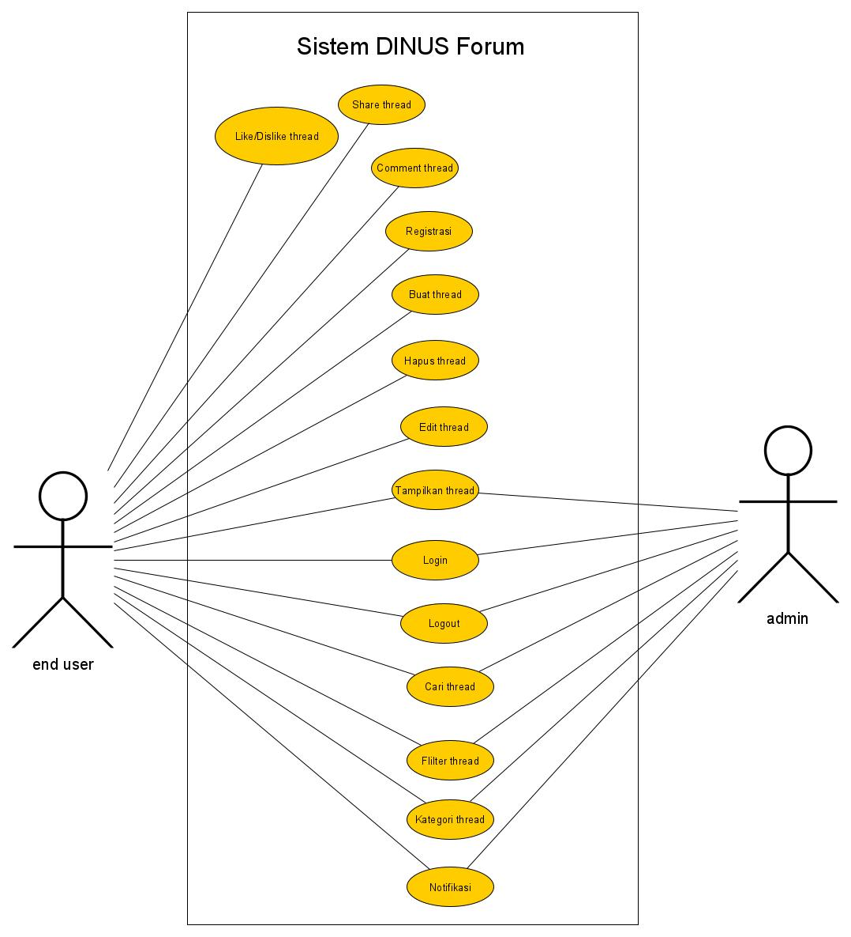

## b. Complete Package Diagram

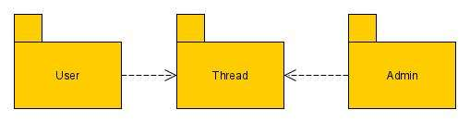

## c. Per-module Detailed Description

### i. Modul A

Modul untuk registrasi user.

1. Class Diagram

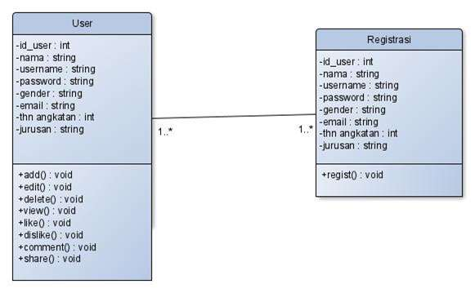

2. Sequence Diagram

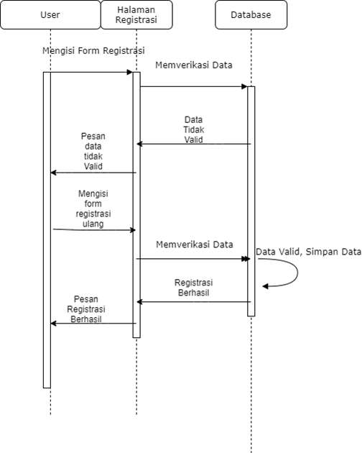

### ii. Modul B

Modul untuk Login dan Logout user.

1. Class Diagram

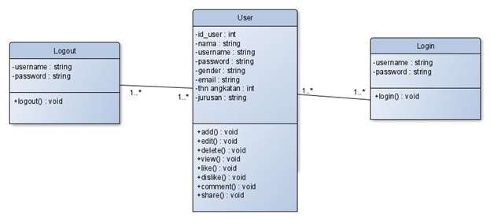

2. Sequence Diagram

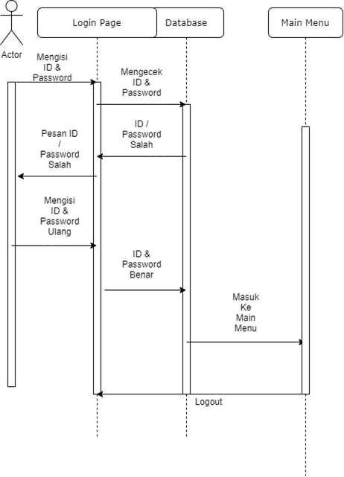

### iii. Modul C

Modul untuk user membuat Thread.

1. Class Diagram

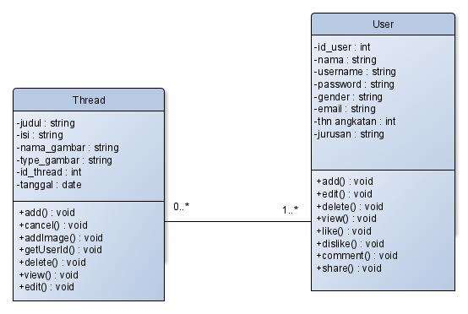

2. Sequence Diagram

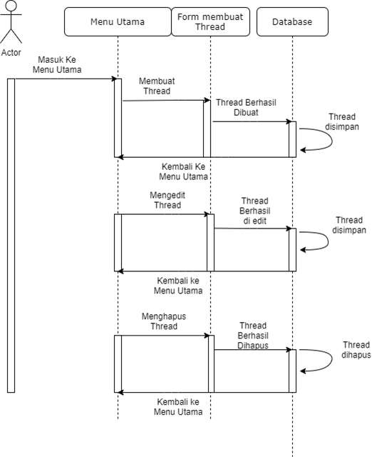

### iv. Modul D

Modul untuk user mencari thread.

1. Class Diagram

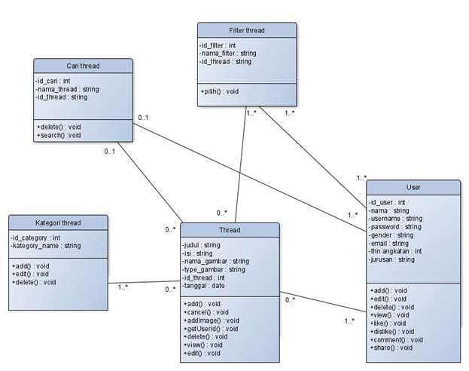

2. Sequence Diagram

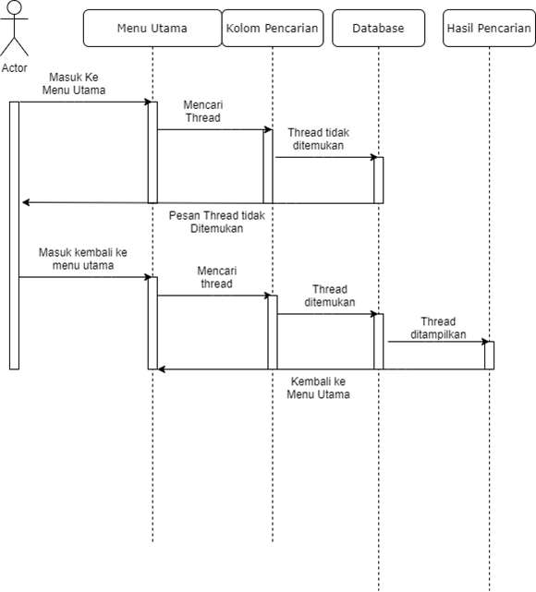

### v. Modul E

Modul untuk interaksi user dengan thread.

1. Class Diagram

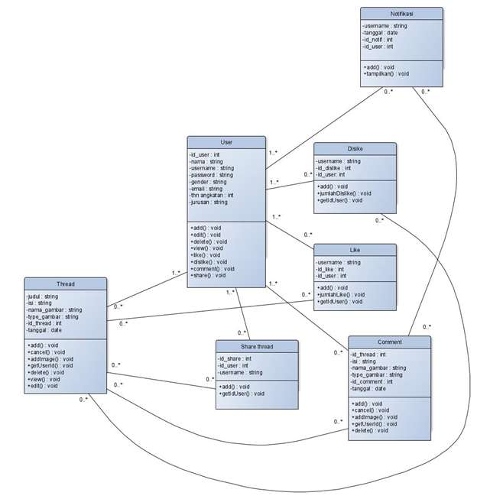

2. Sequence Diagram

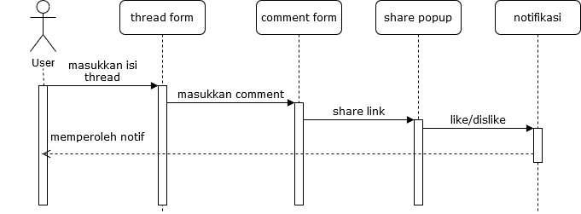

### vi. Modul F

Modul untuk login dan logout admin.

1. Class Diagram

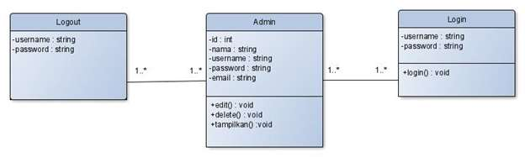

2. Sequence Diagram

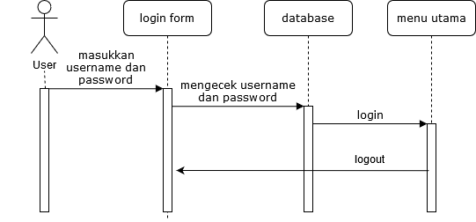

### vii. Modul G

Modul untuk admin membuat kategori thread.

1. Class Diagram

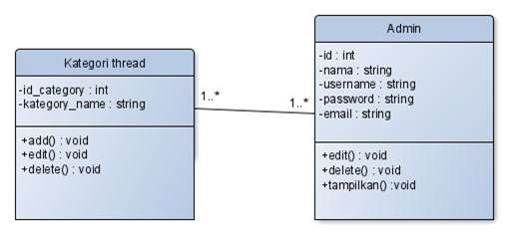

2. Sequence Diagram

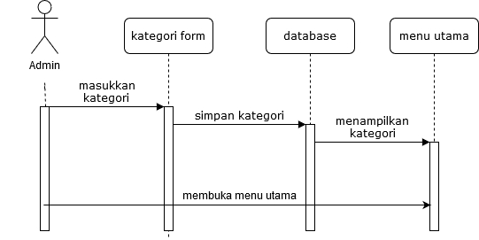

### viii. Modul H

Modul untuk admin mencari thread.

1. Class Diagram

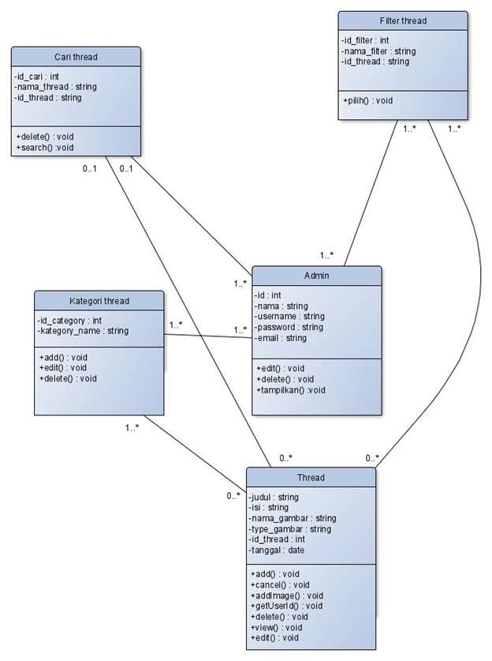

2. Sequence Diagram

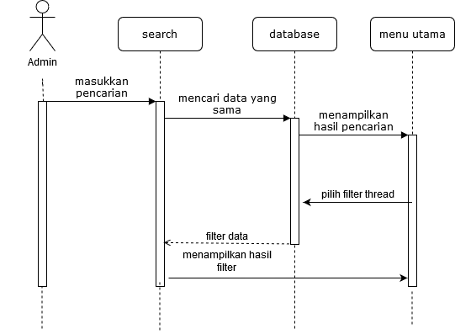

### ix. Modul I

Modul admin memberikan notifikasi.

1. Class Diagram

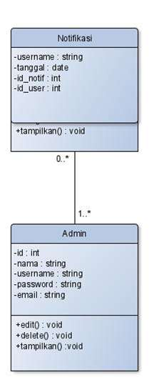

2. Sequence Diagram

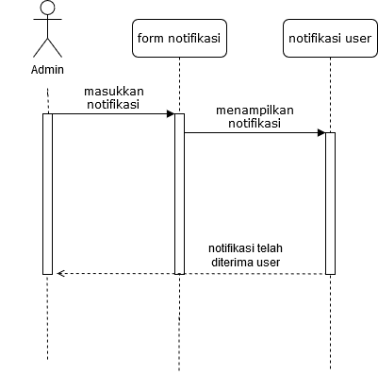

# 3. Data Design

## a. ERD (Entity Relationship Diagram)

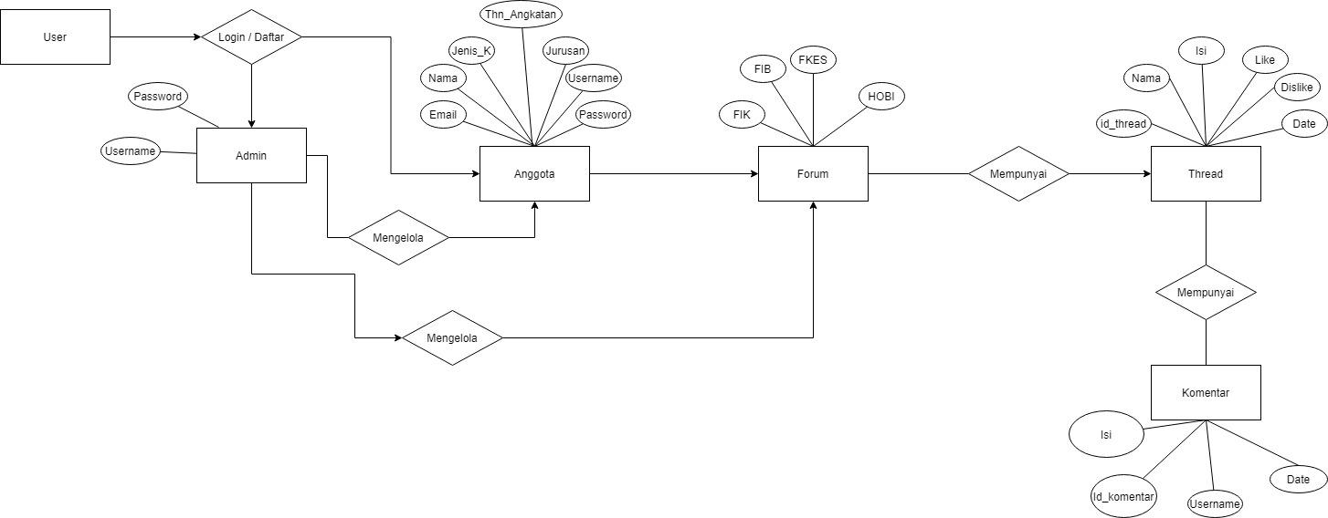

## b. Detailed Tables

Tabel **“Admin”**

|  |  |  |  |  |
| --- | --- | --- | --- | --- |
| **No.** | **Nama Field** | **Tipe** | **Panjang** | **Keterangan** |
| 1 | Username | Varchar | 16 |  |
| 2 | Password | Varchar | 20 |  |

Tabel **“Anggota”**

|  |  |  |  |  |
| --- | --- | --- | --- | --- |
| **No.** | **Nama Field** | **Tipe** | **Panjang** | **Keterangan** |
| 1 | Nama | Varchar | 16 |  |
| 2 | Email | Varchar | 20 |  |
| 3 | Jenis Kelamin | Char | 10 |  |
| 4 | Tahun Angkatan | Int | 4 |  |
| 5 | Jurusan | Varchar | 20 |  |
| 6 | Username | Varchar | 16 |  |
| 7 | Password | Varchar | 20 |  |

Tabel **“Tabel Forum FIK”**

|  |  |  |  |  |
| --- | --- | --- | --- | --- |
| **No.** | **Nama Field** | **Tipe** | **Panjang** | **Keterangan** |
| 1 | Id_thread | Int | 10 | Autoincrement |
| 2 | Nama_thread | Varchar | 20 |  |
| 3 | Isi | Varchar | 500 |  |
| 4 | Like | Int | 10 |  |
| 5 | Dislike | Int | 10 |  |
| 6 | Date | Datetime | 10 |  |

Tabel **“Komentar Forum FIK”**

|  |  |  |  |  |
| --- | --- | --- | --- | --- |
| **No.** | **Nama Field** | **Tipe** | **Panjang** | **Keterangan** |
| 1 | Id_komentar | Int | 10 | Autoincrement |
| 2 | Username | Varchar | 16 |  |
| 3 | Isi | Varchar | 500 |  |
| 4 | Date | Datetime | 10 |  |
| 5 | Dislike | Int | 10 |  |

Tabel **“Tabel Forum FIB”**

|  |  |  |  |  |
| --- | --- | --- | --- | --- |
| **No.** | **Nama Field** | **Tipe** | **Panjang** | **Keterangan** |
| 1 | Id_thread | Int | 10 | Autoincrement |
| 2 | Nama_thread | Varchar | 20 |  |
| 3 | Isi | Varchar | 500 |  |
| 4 | Like | Int | 10 |  |
| 5 | Dislike | Int | 10 |  |
| 6 | Date | Datetime | 10 |  |

Tabel **“Komentar Forum FIB”**

|  |  |  |  |  |
| --- | --- | --- | --- | --- |
| **No.** | **Nama Field** | **Tipe** | **Panjang** | **Keterangan** |
| 1 | Id_komentar | Int | 10 | Autoincrement |
| 2 | Username | Varchar | 16 |  |
| 3 | Isi | Varchar | 500 |  |
| 4 | Date | Datetime | 10 |  |
| 5 | Dislike | Int | 10 |  |

Tabel **“Tabel Forum FKES”**

|  |  |  |  |  |
| --- | --- | --- | --- | --- |
| **No.** | **Nama Field** | **Tipe** | **Panjang** | **Keterangan** |
| 1 | Id_thread | Int | 10 | Autoincrement |
| 2 | Nama_thread | Varchar | 20 |  |
| 3 | Isi | Varchar | 500 |  |
| 4 | Like | Int | 10 |  |
| 5 | Dislike | Int | 10 |  |
| 6 | Date | Datetime | 10 |  |

Tabel **“Komentar Forum FKES”**

|  |  |  |  |  |
| --- | --- | --- | --- | --- |
| **No.** | **Nama Field** | **Tipe** | **Panjang** | **Keterangan** |
| 1 | Id_komentar | Int | 10 | Autoincrement |
| 2 | Username | Varchar | 16 |  |
| 3 | Isi | Varchar | 500 |  |
| 4 | Date | Datetime | 10 |  |
| 5 | Dislike | Int | 10 |  |

Tabel **“Forum HOBI”**

|  |  |  |  |  |
| --- | --- | --- | --- | --- |
| **No.** | **Nama Field** | **Tipe** | **Panjang** | **Keterangan** |
| 1 | Id_thread | Int | 10 | Autoincrement |
| 2 | Nama_thread | Varchar | 20 |  |
| 3 | Isi | Varchar | 500 |  |
| 4 | Like | Int | 10 |  |
| 5 | Dislike | Int | 10 |  |
| 6 | Date | Datetime | 10 |  |

Tabel **“Komentar Forum HOBI”**

|  |  |  |  |  |
| --- | --- | --- | --- | --- |
| **No.** | **Nama Field** | **Tipe** | **Panjang** | **Keterangan** |
| 1 | Id_komentar | Int | 10 | Autoincrement |
| 2 | Username | Varchar | 16 |  |
| 3 | Isi | Varchar | 500 |  |
| 4 | Date | Datetime | 10 |  |
| 5 | Dislike | Int | 10 |  |

# 4. User Interface Design

a. Overview

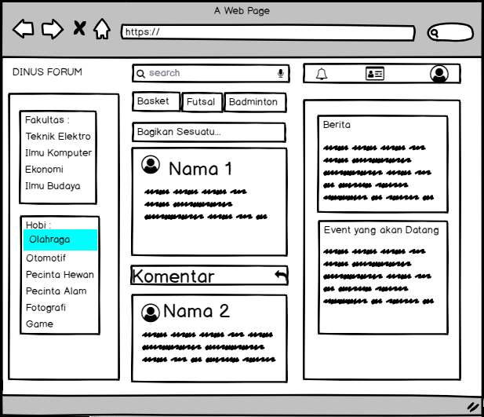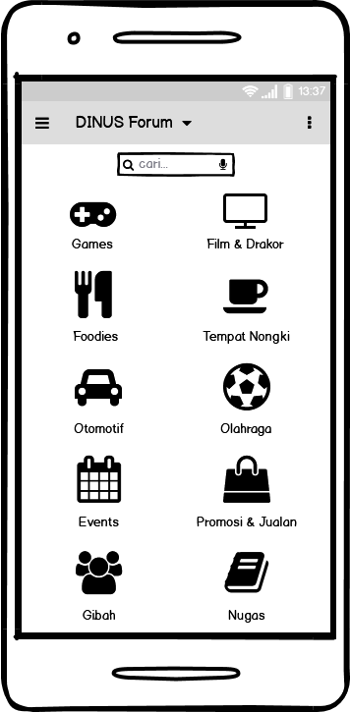

b. Per-screen Detail

i. Screen 1: Log in

User yang sudah memiliki akun dapat login melalui tab ini untuk masuk ke dalam forum udinus.

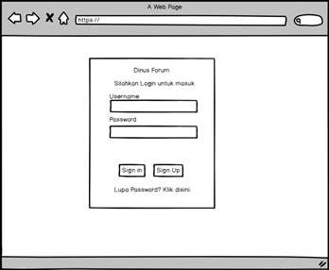

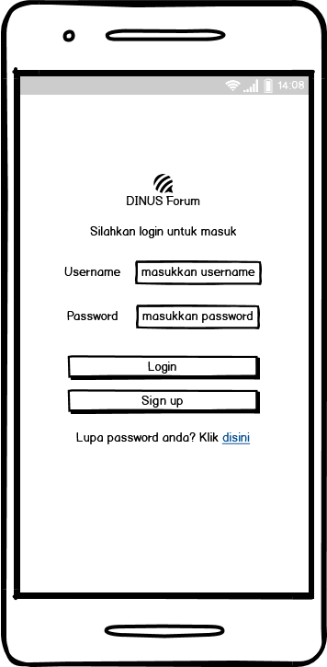

ii. Screen 2 : Registrasi

Pada tab ini user dapat melakukan registrasi akun untuk dapat bergabung pada forum udinus

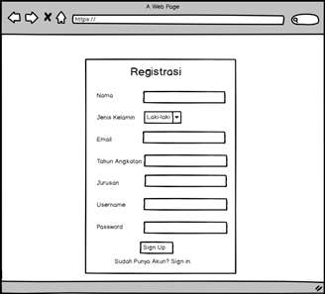

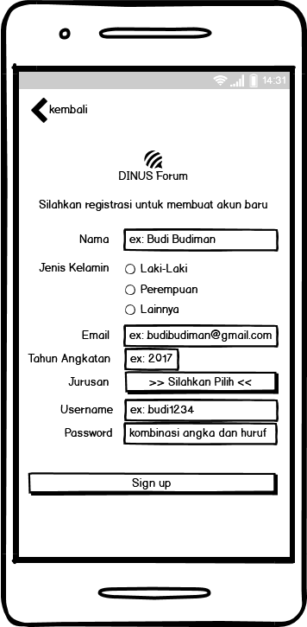

iii. Screen 3: Main Menu

Pada tab ini adalah tampilan awal/main menu setelah user melakukan login user dapat melihat postingan, kategori, berita, event yang sedang/akan berlangsung disini dan melakukan pencarian.

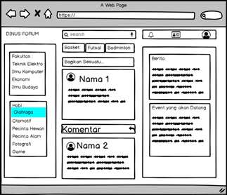



iv. Screen 4 : Tab Berita

Pada tab ini user dapat mendapatkan informasi kejadian-kejadian apa saja yang terjadi disekitar Universitas

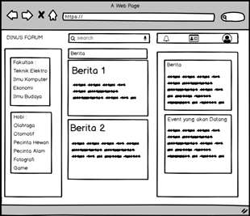

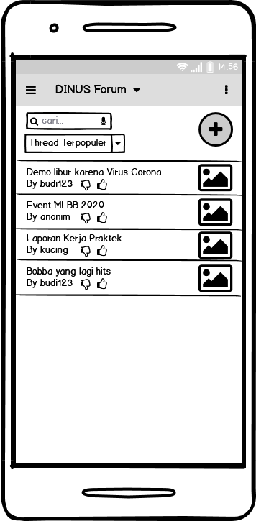

v. Screen 5 : Tab Event

Pada Tab ini user dapat melihat event-event apa saja yang akan berlangsung di Universitas.

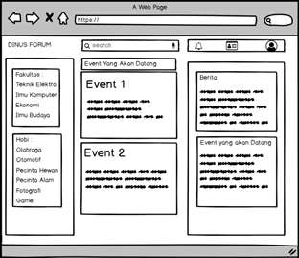



vi. Screen 6 : Tab Profile

User dapat melihat profile user, aktivitas yang telah dilakukan, membuat thread dan mengedit profilenya pada tab ini.

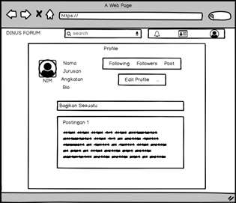

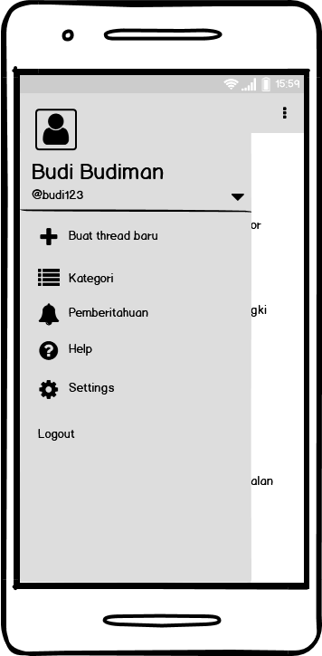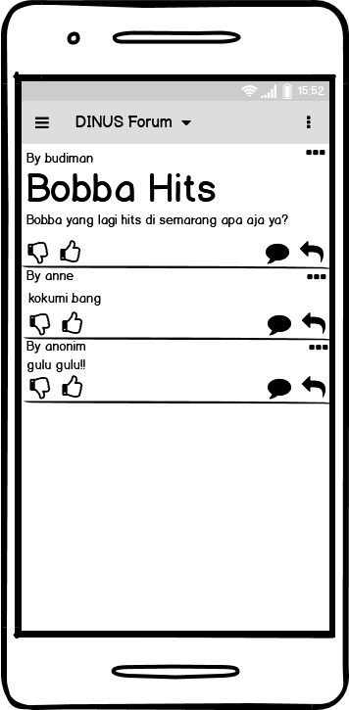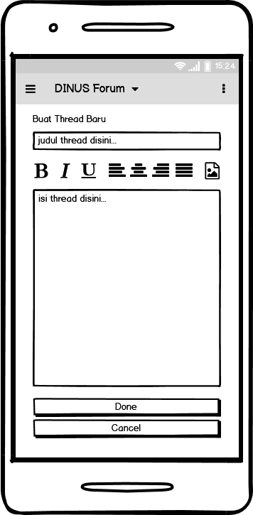

vii. Screen 7 : Tab Setting

User dapat melakukan pergantian email, password, nomor hp, bahasa dan mengetahui privacy & policy forum pada tab Setting.

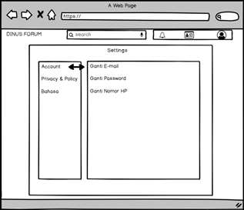



viii. Screen 8 : Tab Pemberitahuan

Tab Pemberitahuan dibuat untuk memberitahu user jika ada yang melakukan like,komen,report pada postingannya atau komentar balasan.

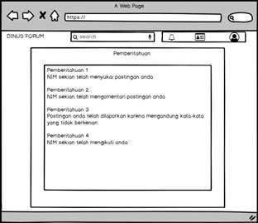



ix. Screen 9 : Tab Pencarian

Tab pencarian dibuat agar user dapat melakukan pencarian terhadap postingan, hobi, jurusan dan profile user lainnya.

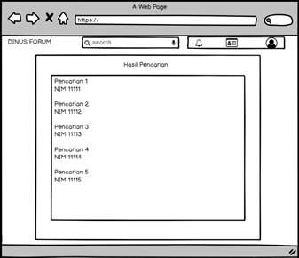





# 5. Team Progress

## a. Gantt Chart

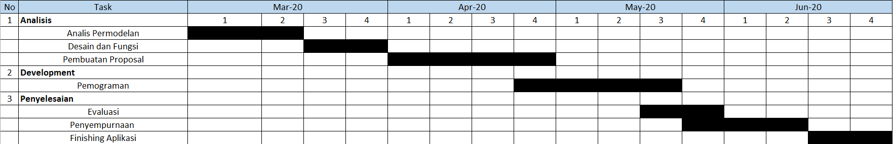

## b. Version Control

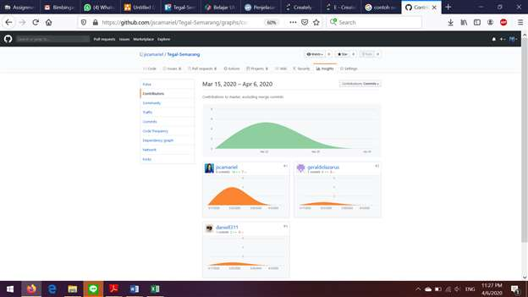

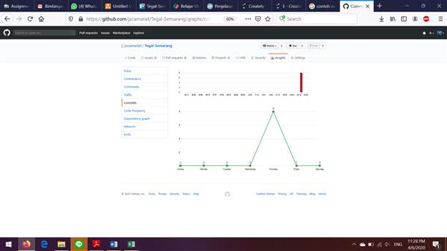

## c. Team Management

